Продовження третьої частини повісті

Усе було б добре, але на південному схилі дамби сонце пекло немилосердно, а біля довкола жодного деревця, тільки за дамбою, біля затопленого єврейського кладовища було кілька дерев на твердому ґрунті.

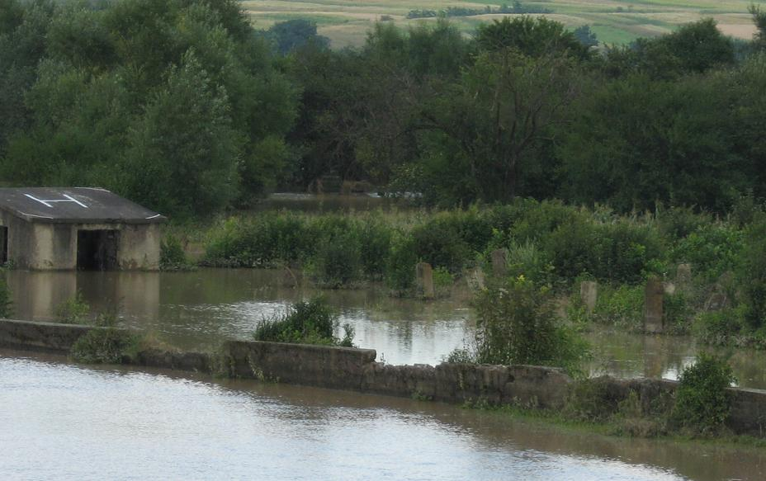

На світлині: Затоплене єврейське кладовище. Фото Андрія.

Вода вже дещо відступило, каяк вже повністю опинився ну суші, вірніше – в намулі, який після себе залишила вода. Лишати каяк тут і йти шукати десь тінь Андрій не наважився – занадто спокусливою здобиччю був би каяк для випадкових людей, які могли пропливати Дністром, як це було вчора. Треба було знову радитися із Сашком та довідатися, коли вирушає флотилія. Сашко сказав, що вони вирушать десь через годину і дозволив Андрієві рухатися далі, але тільки дрейфом і шукати місце для загального табору.
Спочатку Андрій плив каньйоном, тут була сильна течія, але в районі Петрилова він знову вийшов на широку воду. Скільки оглянеш оком – кругом вода, а десь далеко зліва видно село. Шукаючи місця, де можна було би пристати, наш самотній мандрівник пішов під лівий берег серед затопленого верболозу і поодиноких дерев. Йому видно було, що село затоплене, де-не-де на горбочках біля хат стояли люди. Пристати там не було де і Андрій вирішив повертатися в русло Дністра. Незважаючи на те, що він ішов серед верболозів далеко від нього, в одному місці каяк підхопила дуже потужна течія. Очевидно він потрапив на новоутворену протоку на місці старого русла або якоїсь улоговини. Пройти впоперек течії Андрій не зміг і течія понесла його в напрямку купи високих верб. Неподалік верб Андрій зупинився у густих верболозах, з яких годі було вибратись. Він вирішив трохи почекати, але довго тут сидіти не було сенсу, бо він би не побачив катамарани, які мали плисти головним руслом. Треба було вибиратися і трохи посидівши Андрій, спробував поміряти глибину веслом, але ледь не втопив його і не перевернувся сам. Він занурив весло у воду за течією, а вона просто виривала весло з рук і тягла під каяк. Тоді Андрій спробував поміряти з другого борту і тут намацав не то дно, не то затоплені корчі. Вилізши з каяка, Андрій почав виштовхувати каяк з тих хащів. Соваючи його то вперед, то назад, він, нарешті подолав тих кілька метрів, що відділяли його від верб і тут потрапив на новий потужний стрижень. Треба було знову залізати в каяк, але це було непросто, бо було досить глибоко. Спрямувавши ніс каяка за течією, Андрій зайшов на корму і наступивши на якусь гілляку, щоб було трохи вище, якось завіз у середину.
Пропливши далі, Андрій спробував зорієнтуватися по мапі, але нічого в ній не міг зрозуміти – повінь настільки змінила обриси русла Дністра, що знайти його серед того моря було неможливо. Треба було би добре знати місцевість і якісь особливі на ній прикмети, але Андрій її не знав, вірніше – не пам’ятав, бо пропливав тут лише один раз три роки тому. Він вже почав хвилюватися, бо місця пристати не було видно, а далі плисти він просто боявся – перспектива знову начувати на самоті аж ніяк не приваблювала. Андрій телефонує до Сашка і питає поради. Той йому приблизно пояснив, де він може знаходитися. Десь тут зліва мала би бути Золота Липа, а далі червоний міст. Міст далеко внизу Андрій вже бачив, але він мав чітку вказівку далі моста не йти. Стоянка мала були на Золотій Липі, але де мала бути та річка, Андрій не мав жодної уяви. Він бачив якийсь острів, порослий деревами, але до нього не підходив і плив далі, куди несла течія.

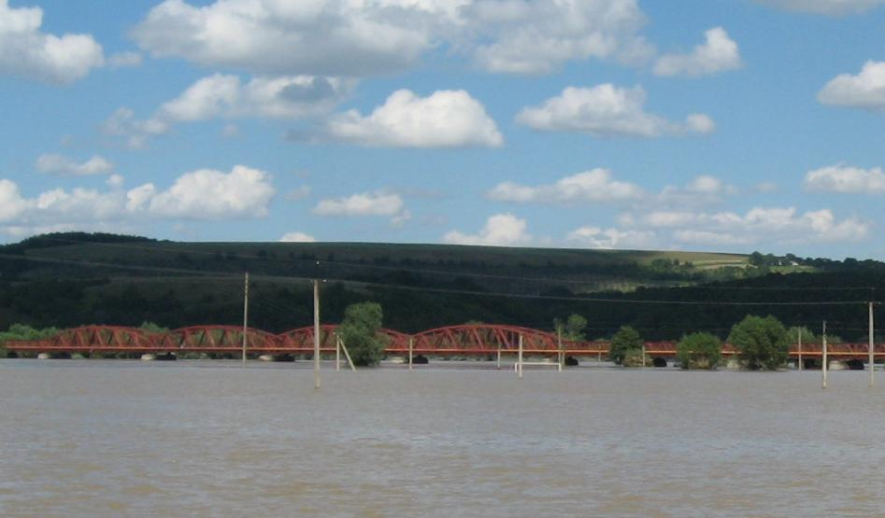

На світлині: Море води у Нижневі. Фото Андрія.

Щоб течія не занесла його за міст, Андрій пішов більш спокійною водою праворуч. Спочатку йому здалося, що там був добрий берег і він вирішив був там пристати. Однак це був не берег а насип, яким йшла дорога, а за дорогою знову була вода, а далі – село. Скучивши вже за людьми, Андрій вирішив підійти до села, пройшовши через розмиту ділянку дороги шириною близько трьох метрів. Тут вже були люди, якісь рибалки на човнах, а далі – хати.

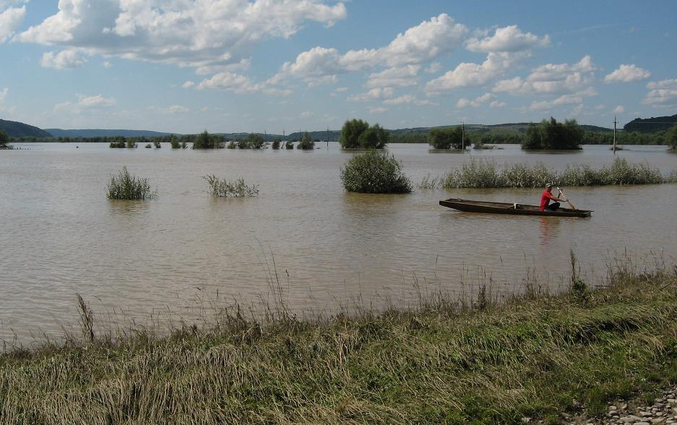

На світлині: Затоплена заплава у Нижневі. Фото Андрія.

Городами, через кукурудзу Андрій пройшов впритул до парканів у воді і зробив тут кілька фотографій. Потім він пішов далі на край села, вирішивши набрати води у бочку, бо це було завданням байдарочників забезпечувати експедицію водою, набираючи її під час плавання у зручних місцях. Для цього на каяку завжди була 30-літрова пластикова бочка. Взявши бочку, Андрій хотів був підійти водою до хат, але якийсь дід сказав йому:
- Ти туди не ходи, там чотири метри. Маєш човен, то й пливи туди човном.
Однак біля хат води набрати було неможливо – усі криниці були затоплені. Люди порадили йому йти вгору до водокачки, це недалеко. Андрій набрав води, вернувся до каяка і став видзвонювати Сашка.

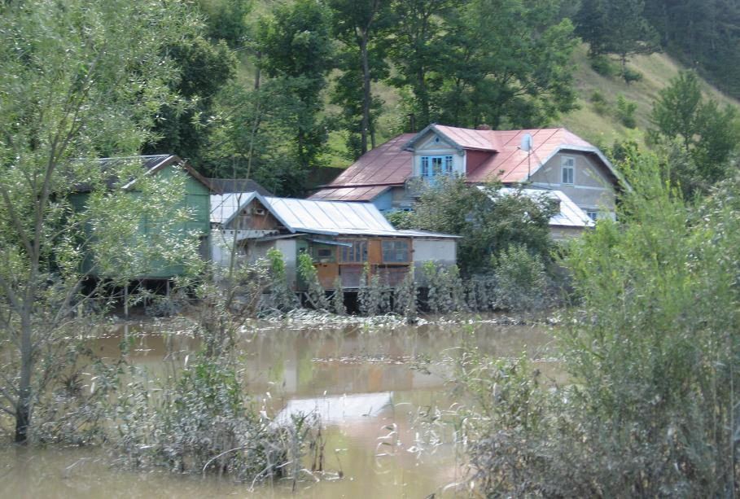

На світлині: Затоплені хати у Нижневі. Фото Андрія.

Сашко у своїй манері казав йому вертатися назад до Золотої Липи. Не знаючи, де вона є, Андрій почав розпитувати людей. Виявилося, що та річка досить далеко звідтам, але на то нема ради – треба вертатися. Знову взявшись за весло, Андрій пішов за вказаним йому напрямком. Однак скоро він почув сере зле. Пробувши цілий день під палючим сонцем, невдаха, очевидно, отримав невеликий сонячний удар. Не маючи сил плисти далі, він зупинився у верболозах і ухопившись за гілку стояв, приходячи до тями.
Стоянка планувалася на Золотій Липі і, власне, Андрій мав би подивитися, чи є там можливість пристати. Я не мав телефону, тому з Андрієм не спілкувався, увесь зв'язок з ним йшов через Сашка, який на «Титанику» ішов першим. Я слідкував за його рухом, будучи на пів-кілометри ззаду, і я бачив, як Сашко спрямував «Титаник» під лівий високий берег, а там за правим поворотом мала бути Золота Липа, два рукави якої утворювали великий острів. Праворуч все було затоплене водою і недосвідчена людина не могла знати, де головне русло. Пан Орест спитав мені, чому Сашко забрав вліво, чи не помилився він часом. Я відповів, що все нормально, Сашко знає куди плисти, і більше не дивився за ними. Але коли я знову глянув уперед, то побачив, що вони різко повернули вправо перед купою дерев. Як виявилося пізніше, вони прийняли цю купу дерев за острів у гирлі Золотої Липи, а сильна течія в цьому місці створювала враження, що саме тут іде головне русло. Я бачив, що течія дуже сильна, назад повернутися неможливо, але я не сумнівався, що протокою кінець-кінцем «Титаник» увійде у головне русло.
Не довіряючи воді, я орієнтувався по характерних крейдяних скелях біля гирла Золотої Липи, а вони були вже видні за тою купою дерев. Йдучи попід лівий берег, ми минули і купу тих дерев, прийнятих командою Сашка за острів, і той справжній острів у гирлі Золотої Липи і вже від острова побачили крізь дерева праворуч, що «Титаник» сів на мілину. Його команда повилазила у воду і волочила його на глибше місце. Допомогти їм ми не могли, бо течія несла нас уперед, та і Сашко був досвідченим капітаном, мав би дати собі раду. Я роздивлявся берег Дністра за зразу Золотою Липою, де ми колись стояли, але тепер там місця для табору не було – вода затопила порослий вербами берег і навіть дорогу за ними під саму гору. Ми неслися уперед і скоро за лівим поворотом побачили залізничний міст. Це було село Нижнів, тут ми теж інколи стояли і берег за мостом я знав добре.
Знаючи, що Андрій має вказівку ні в якому разі за міст не заходити, я роздивлявся довкола, але жодного каяка на широкому просторі води не бачив. Він же нас побачив добре з-за верболозів саме під час чергової розмови з Сашком. Той як раз був зайнятий своїм катамараном, який треба було витягати кудись на глибину. Розповідаючи про ситуацію, Сашко, крім іншого, сказав, що «Жовту стрілу» занесло аж у Золоту Липу, настільки він був дезорієнтований.
- Та яку Золоту Липу? Он я її бачу! – вигукнув Андрій.
- Де?
- Та он вони пливуть Дністром до моста.
Очевидно після цього Сашко зрозумів, де він знаходиться і скоро витягнув «Титани» ближче до русла Дністра.
Тим часом наша «Жовта стріла» проминула міст. Метрів через триста за мостом треба було приставати, тому треба було зразу вигрібати праворуч, долаючи течію, яка на могла віднести дуже далеко. Знаючи, що течія також буде заважати пристати до берега, я заздалегідь шукав зручне місце. Побачивши на правому березі невеличку бухточку я дав команду приставати саме в ній. Там течія мала бути менша, та і наганяла як раз на виступ берега, який і утворював ту бухточку.
Берег, порослий травичкою, здалеку вдавався дуже привабливим, але коли ми повиходили, виявилося, що вода вже дещо відійшла і лишила після себе слизьке болото. Поки ми ковзали по тому болоті, підійшов «Титан» і ми спільними зусиллями розвантажили катамарани, ставши у ланцюжок. Коли ми покінчили з цією справою, Назар вийшов на зв'язок з Андрієм, щоб пояснити Андрію, де ми є. Такі переговори відбулися ще не раз, аж поки він понад правий берег вийшов просто на нас. Сашко із своєю командою підійшов кілька хвилин перед тим. Нарешті, уся експедиція зібралася до купи. На цьому наші пригоди закінчилися. Далі експедиція працювала вже у звичайному режимі.

